Διαδικασία Παραγωγής Μηνιαίων Ενημερωτικών Σημειωμάτων
Σκοπός
Η διαδικασία παραγωγής μηνιαίων ενημερωτικών σημειωμάτων οργανώνει ενιαία τη ροή από τη λήψη των πρωτογενών δεδομένων έως την εξαγωγή των τελικών παραδοτέων. Η λογική της βασίζεται στην ελεγχόμενη ενοποίηση δεδομένων παραγωγής και δεδομένων αγοράς, ώστε το τελικό αποτέλεσμα να είναι συνεπές, επαναλήψιμο και κατάλληλο για επιχειρησιακή χρήση.

Εξωτερικές και Εσωτερικές Πηγές Δεδομένων
Τα δεδομένα παραγωγής προέρχονται από το ADMIE Modesto API μέσω του endpoint https://market-extranet-api.admie.gr/modestoWS/Service_EME_Port?wsdl, το οποίο παρέχει τα μηνύματα GREEN_VE6 στο απαιτούμενο χρονικό εύρος. Οι τιμές αγοράς προέρχονται από το Energy Charts DAM API μέσω του endpoint https://api.energy-charts.info/price, από το οποίο αντλούνται οι τιμές με χρονοσήμανση για την περίοδο αναφοράς. Παράλληλα, η διαδικασία χρησιμοποιεί εσωτερικά δεδομένα αναφοράς για τους παραγωγούς, καθώς και το πρότυπο του ενημερωτικού σημειώματος, ώστε τα αποτελέσματα να αποτυπώνονται σε σταθερή μορφή.

Διάγραμμα Ροής Δεδομένων και Διαδικασίας
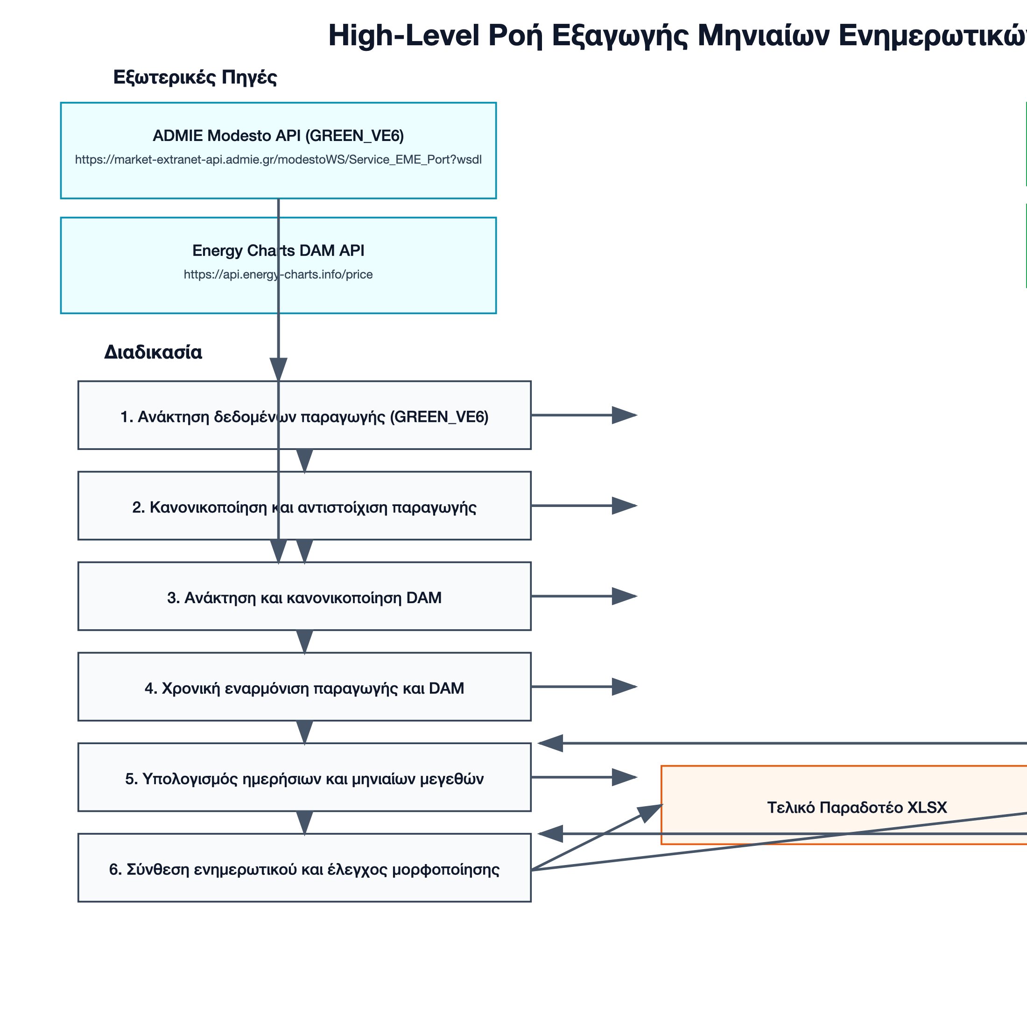

Βήμα 1: Ανάκτηση δεδομένων παραγωγής από Modesto
Από πού παίρνουμε τα δεδομένα
Η είσοδος του πρώτου σταδίου είναι τα δεδομένα παραγωγής που ανακτώνται από το ADMIE Modesto API, συγκεκριμένα από το endpoint https://market-extranet-api.admie.gr/modestoWS/Service_EME_Port?wsdl, με βάση το ημερολογιακό διάστημα εκκαθάρισης του μήνα.
High-level περιγραφή διαδικασίας
Η διαδικασία εκκινεί με αίτημα για τη λίστα διαθέσιμων μηνυμάτων και στη συνέχεια εντοπίζει τα μηνύματα που αφορούν την παραγωγή τύπου GREEN_VE6. Αφού ολοκληρωθεί η λήψη του σχετικού περιεχομένου, το σύνολο δεδομένων μετατρέπεται σε δομημένη μορφή κατάλληλη για ενοποίηση και επεξεργασία στα επόμενα στάδια.

Βήμα 2: Κανονικοποίηση και αντιστοίχιση παραγωγής σε παραγωγό
Από πού παίρνουμε τα δεδομένα
Το στάδιο χρησιμοποιεί αφενός τα δεδομένα παραγωγής που έχουν ήδη ανακτηθεί από το Modesto και αφετέρου τα εσωτερικά στοιχεία αναφοράς παραγωγών, στα οποία περιλαμβάνεται η αντιστοίχιση κωδικού μονάδας με επιχειρησιακή ταυτότητα παραγωγού.
High-level περιγραφή διαδικασίας
Αρχικά γίνεται κανονικοποίηση της πληροφορίας παραγωγής ώστε τα χρονικά και ταυτοποιητικά πεδία να έχουν ενιαία μορφή. Στη συνέχεια πραγματοποιείται αντιστοίχιση κάθε εγγραφής παραγωγής με τον σωστό παραγωγό, ώστε το dataset να αποκτήσει πλήρες επιχειρησιακό περιεχόμενο και να μπορεί να χρησιμοποιηθεί για αξιόπιστη οικονομική εκκαθάριση.

Βήμα 3: Ανάκτηση και κανονικοποίηση τιμών DAM
Από πού παίρνουμε τα δεδομένα
Οι τιμές αγοράς λαμβάνονται από το Energy Charts DAM API μέσω του endpoint https://api.energy-charts.info/price, με παραμετροποίηση που καλύπτει τη χώρα ή ζώνη αγοράς και το χρονικό διάστημα του μήνα αναφοράς.
High-level περιγραφή διαδικασίας
Η διαδικασία ανακτά τη χρονοσειρά τιμών και τη μετασχηματίζει σε μορφή συμβατή με τα δεδομένα παραγωγής ως προς τη χρονολογική αναφορά. Μετά τον χρονικό και ποιοτικό έλεγχο, διατηρείται μόνο το σύνολο τιμών που αφορά το ζητούμενο διάστημα εκκαθάρισης, ώστε να αποφευχθούν αποκλίσεις στο στάδιο σύζευξης.

Βήμα 4: Χρονική εναρμόνιση παραγωγής και DAM
Από πού παίρνουμε τα δεδομένα
Η είσοδος του σταδίου είναι δύο κανονικοποιημένες χρονοσειρές, η μία από τα δεδομένα παραγωγής και η άλλη από τις τιμές DAM, οι οποίες έχουν διαφορετική λογική χρονικής αναφοράς και χρειάζονται ευθυγράμμιση πριν την οικονομική επεξεργασία.
High-level περιγραφή διαδικασίας
Σε αυτό το στάδιο εφαρμόζεται κοινό πλαίσιο χρονικής ερμηνείας ώστε κάθε τιμή παραγωγής να συσχετίζεται με τη σωστή τιμή αγοράς. Η εναρμόνιση ακολουθεί σαφείς κανόνες αλληλουχίας και αντιμετωπίζει ειδικές περιπτώσεις ημερολογιακής μετάβασης ή αλλαγής ώρας, με στόχο να διατηρείται λειτουργική και αριθμητική συνέπεια.

Βήμα 5: Υπολογισμός ενεργειακών και οικονομικών μεγεθών
Από πού παίρνουμε τα δεδομένα
Οι υπολογισμοί βασίζονται στη συζευγμένη πληροφορία ενέργειας και τιμής αγοράς, καθώς και στις παραμέτρους χρέωσης που αντιστοιχούν στον παραγωγό από το εσωτερικό σύστημα αναφοράς.
High-level περιγραφή διαδικασίας
Η διαδικασία μετατρέπει τη συζευγμένη πληροφορία σε αξία ανά χρονικό βήμα και στη συνέχεια συγκεντρώνει τα αποτελέσματα σε ημερήσιο και μηνιαίο επίπεδο. Στο τελικό αποτέλεσμα περιλαμβάνονται τα βασικά μεγέθη που απαιτούνται για το ενημερωτικό, όπως συνολική ενέργεια, συνολική αξία, προμήθεια και μεσοσταθμική τιμή, με ενιαία λογική υπολογισμού.

Βήμα 6: Σύνθεση ενημερωτικού σημειώματος
Από πού παίρνουμε τα δεδομένα
Το στάδιο αυτό λαμβάνει τα υπολογισμένα μεγέθη του προηγούμενου βήματος, τα στοιχεία ταυτότητας και φορολογικής πληροφορίας του παραγωγού από το μητρώο και το πρότυπο μορφοποίησης του ενημερωτικού.
High-level περιγραφή διαδικασίας
Η σύνθεση γίνεται με χαρτογράφηση των επιχειρησιακών και οικονομικών δεδομένων στα αντίστοιχα πεδία του προτύπου, έτσι ώστε να παραχθεί ενιαίο, καθαρό και αναγνώσιμο έγγραφο. Η διαδικασία διασφαλίζει ότι η παρουσίαση είναι ομοιογενής για όλους τους παραγωγούς και ότι το τελικό περιεχόμενο παραμένει πλήρες και ελέγξιμο.

Βήμα 7: Παραγωγή τελικών παραδοτέων
Από πού παίρνουμε τα δεδομένα
Η έξοδος προκύπτει από το πλήρως συντεθειμένο ενημερωτικό record, το οποίο αποτελεί τη μοναδική πηγή για τη δημιουργία των τελικών μορφών διάθεσης.
High-level περιγραφή διαδικασίας
Η διαδικασία παράγει το τελικό παραδοτέο σε μορφή υπολογιστικού φύλλου και στη συνέχεια εξάγει αντίστοιχη έκδοση PDF, διατηρώντας κοινή λογική περιεχομένου. Με την ολοκλήρωση του σταδίου, τα παραδοτέα είναι έτοιμα για εσωτερική κυκλοφορία ή αποστολή, με τυποποιημένη οργάνωση που διευκολύνει την επιχειρησιακή χρήση.

Συνοπτική ακολουθία διαδικασίας
Η συνολική ροή ξεκινά από την πιστοποιημένη ανάκτηση παραγωγής και τιμών αγοράς, προχωρά στην κανονικοποίηση και εναρμόνιση των δεδομένων, συνεχίζει με τον υπολογισμό των ενεργειακών και οικονομικών μεγεθών και ολοκληρώνεται με τη σύνθεση και εξαγωγή των τελικών ενημερωτικών σημειωμάτων. Η αρχιτεκτονική της ροής παραμένει high-level, διακριτή και επαναλήψιμη, ώστε να υποστηρίζει σταθερά αποτελέσματα σε κάθε μηνιαίο κύκλο.

